Көкпекті ауданы бойынша бағалау аймақтары шекараларын және жер салығының базалық мөлшерлемелеріне түзету коэффициенттерін бекіту туралы
Күшін жойған
Шығыс Қазақстан облысы Көкпекті аудандық мәслихатының 2018 жылғы 20 маусымдағы № 23-6/4 шешімі. Шығыс Қазақстан облысы Әділет департаментінің Көкпекті аудандық Әділет басқармасында 2018 жылғы 10 шілдеде № 5-15-117 болып тіркелді. Күші жойылды - Абай облысы Көкпекті аудандық мәслихатының 2023 жылғы 11 қазандағы № 7-6/1 шешімі
Ескерту. Күші жойылды - Абай облысы Көкпекті аудандық мәслихатының 11.10.2023 № 7-6/1 (алғашқы ресми жарияланған күнінен кейін күнтізбелік он күн өткен соң қолданысқа енгізіледі) шешімімен.
РҚАО-ның ескертпесі.
Құжаттың мәтінінде түпнұсқаның пунктуациясы мен орфографиясы сақталған.
Қазақстан Республикасының 2003 жылғы 20 маусымдағы Жер кодексінің 11 бабының 1 тармағына, Қазақстан Республикасының 2017 жылғы 25 желтоқсандағы "Салық және бюджетке төленетін басқа да міндетті төлемдер туралы" Кодексінің (Салық кодексі) 510 бабының 1-тармағына, Қазақстан Республикасының 2001 жылғы 23 қаңтардағы "Қазақстан Республикасындағы жергілікті мемлекеттік басқару және өзін-өзі басқару туралы" Заңының 6-бабының 1 тармағының 15) тармақшасына сәйкес, Көкпекті аудандық мәслихаты ШЕШІМ ҚАБЫЛДАДЫ:
1. Осы шешімнің 1, 2 қосымшаларына сәйкес Көкпекті ауданы бойынша бағалау аймақтарының шекаралары және жер салығының базалық мөлшерлемелеріне түзету коэффициенттері бекітілсін.
2. Осы шешім 2019 жылдың 1 қаңтарынан бастап қолданысқа енгізіледі.

Сессия төрағасы | Д. Дюсембаев
Аудандық  мәслихат хатшысы | Т. Сарманов
Көкпекті аудандық
мәслихатының
2018 жылғы 20 маусымдағы
№ 23-6/4 шешіміне
1 қосымша
Көкпекті ауданының елді мекендерінің бағалау аймақтарының шекаралары

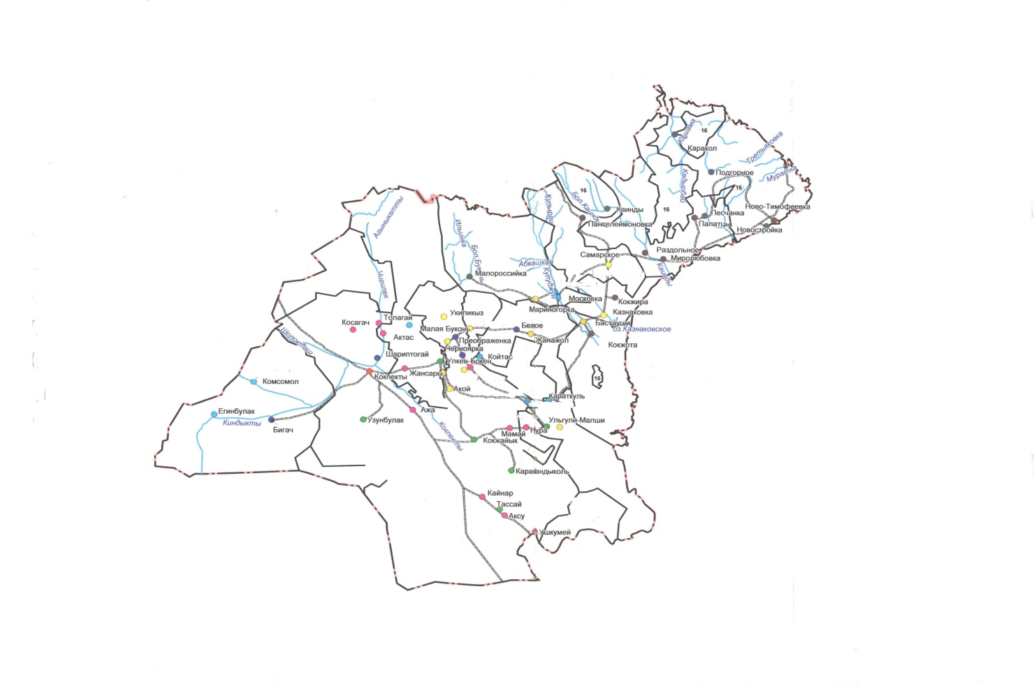

Көкпекті аудандық
мәслихатының
2018 жылғы 20 маусымдағы
№ 23-6/4 шешіміне
2 қосымша
Көкпекті ауданы бойынша елді мекендердің жер салығының базалық мөлшерлемелеріне түзету коэффициенттері
Аймақ № | Бағалау аймақтарына кіретін елді мекен аттары | Базалық мөлшерлемелеріне түзету коэффициенті
1 | Көкпекті ауылы,Ұзынбұлақ ауылы, Қарағандыкөл ауылы, Үлкенбөкен ауылы, Көкжайық ауылы, Тассай ауылы, Үлгілімалшы ауылы, Шұғылбай ауылы, Мелитополь ауылы, Шәріптоғай ауылы, Биғаш ауылы, Преображенка ауылы, Теректі ауылы, Аққала ауылы, Ажа ауылы, Толағай ауылы, Жансары ауылы, Ақтас ауылыҮшкөмей ауылы, Қайнар ауылы, Ақсу ауылы, Мамай ауылы, Нұра ауылы, Самар ауылы, Бастаушы ауылы, Үкіліқыз ауылы, Черноярка ауылы, Ақой ауылы, Қарамойыл ауылы, Сүлеймен ауылы, Құлынжон ауылы, Жаңажол ауылы, Комсомол ауылы, Егінбұлақ ауылы, Малая Буконь ауылы, Қойтас ауылы, Қараөткел ауылы, Мариногорка ауылы, Мойылды ауылы, Шұбарқайың ауылы, Палатцы ауылы, Көкжыра ауылы, Көкжота ауылы, Сарыбел ауылы, Миролюбовка ауылы, Раздольное ауылы, Қайыңды ауылы, Новостройка ауылы, Жұмба ауылы, Песчанка ауылы,Подгорное ауылы, Қарақол ауылы. | 1,5

© 2012. Қазақстан Республикасы Әділет министрлігінің «Қазақстан Республикасының Заңнама және құқықтық ақпарат институты» ШЖҚ РМК

